REMPLACEMENT MÉCANIQUE DES MOTEURS DU GROUPE DE COUPE ORMA:

À l'intérieur du GROUPE DE COUPE, il y a 2 moteurs:

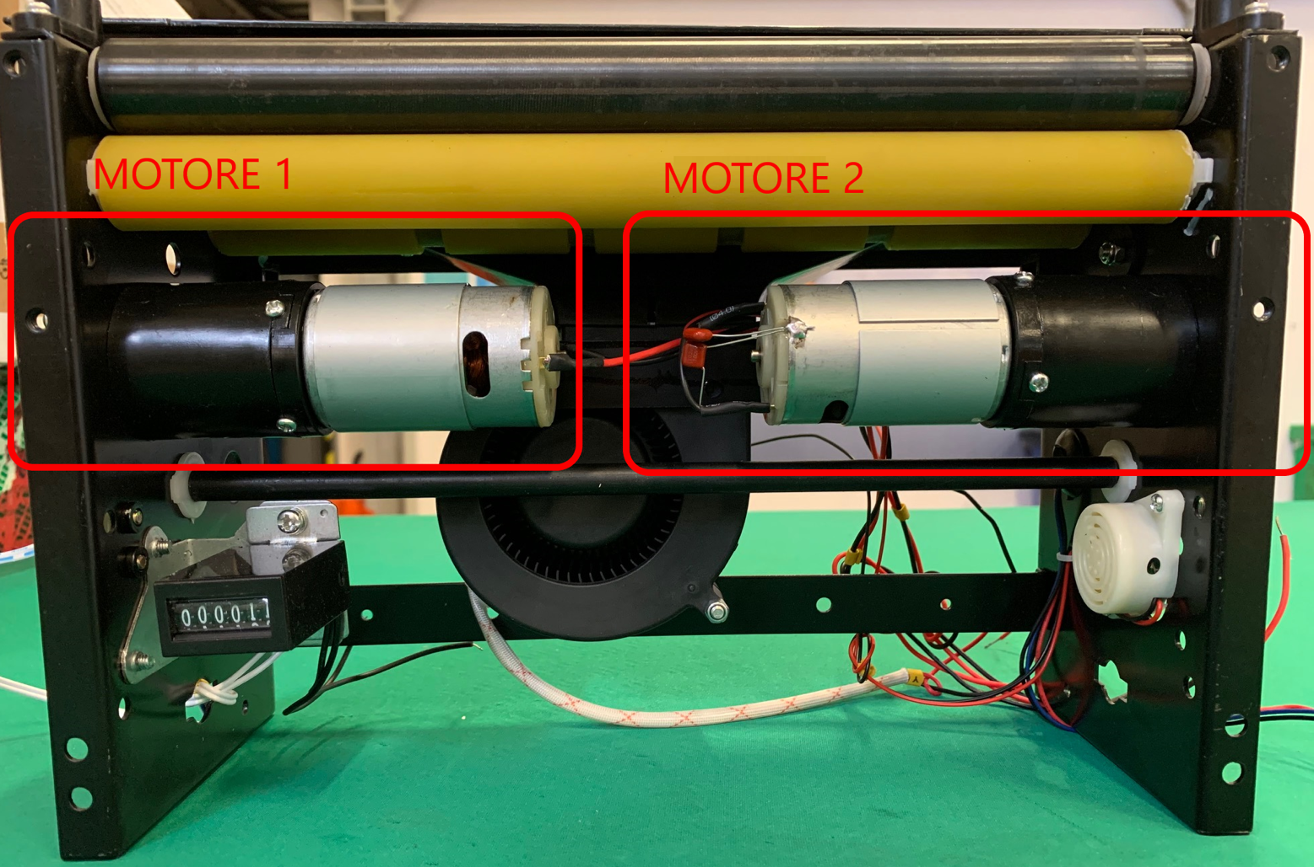

MOTEUR 2

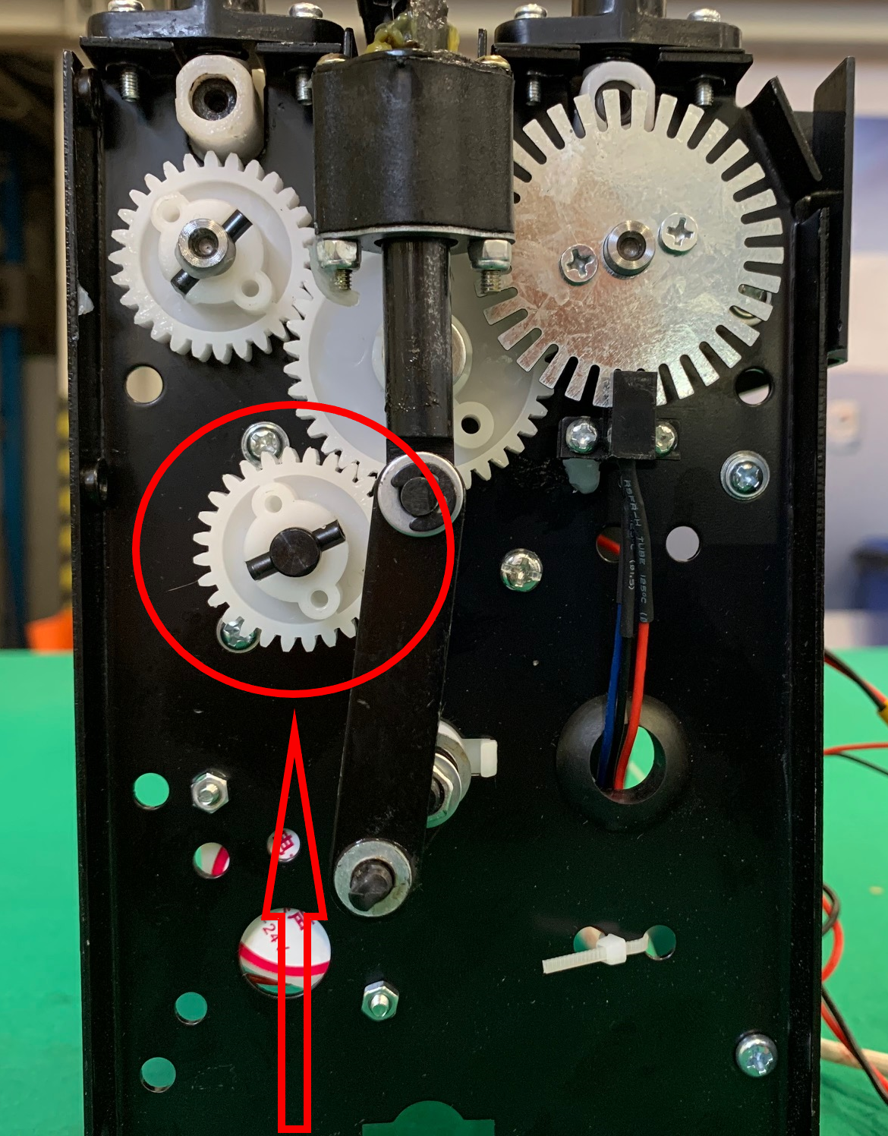

Vue latérale du PIGNON MOTEUR

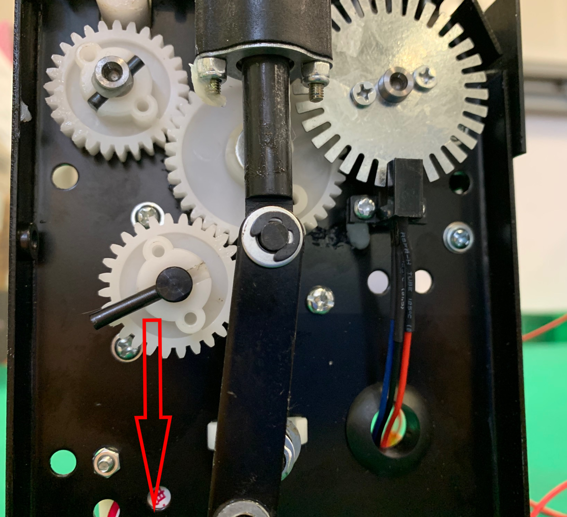

Retirer le BOUCHON-RESSORT et sortir le pignon du moteur.

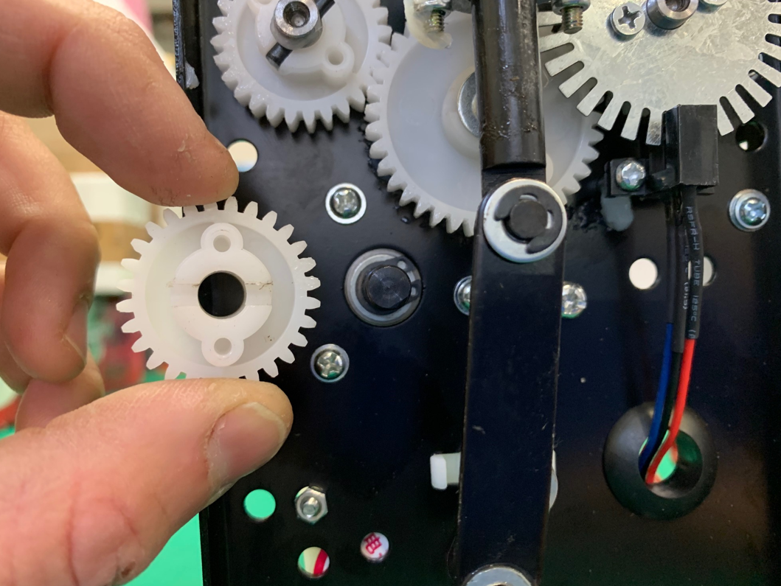

Retirer le verrouillage de SEEGER

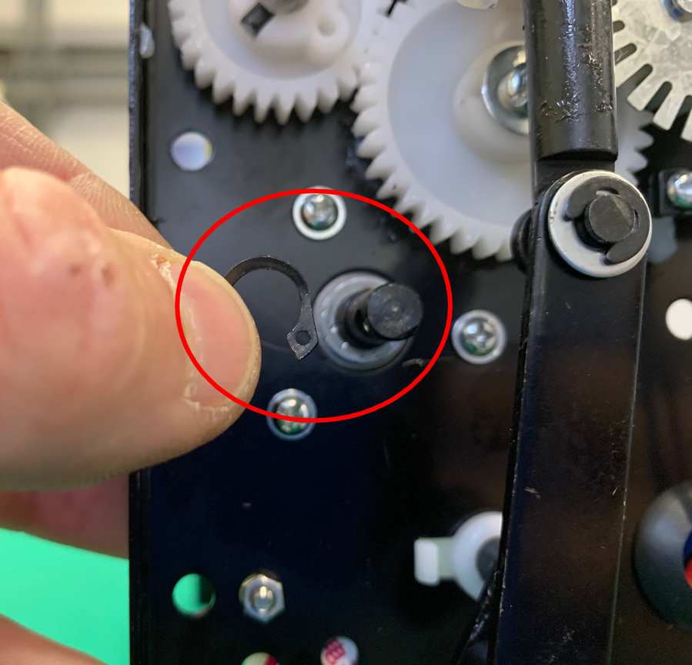

Retirer les 3 vis de blocage et libérer le moteur.

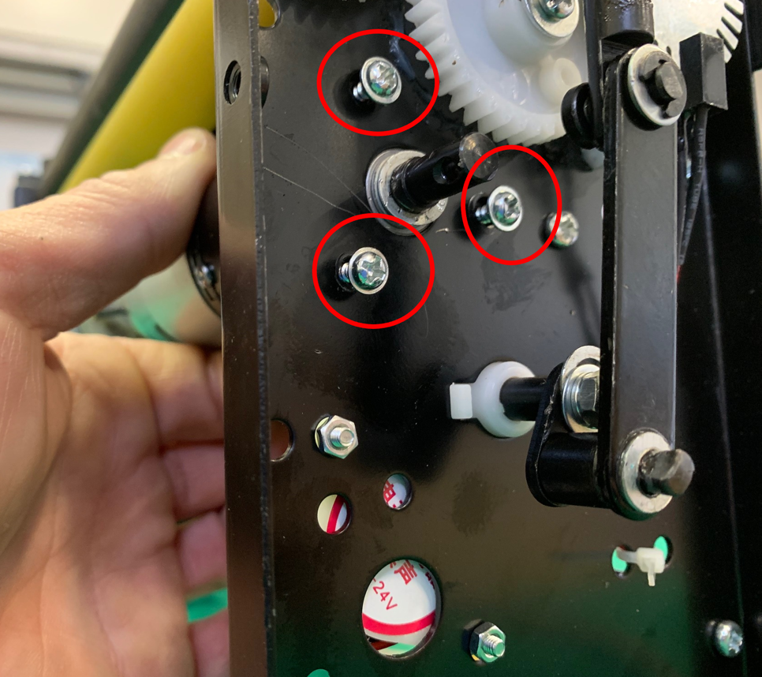

Retirer les ESPACEURS de la tige du moteur

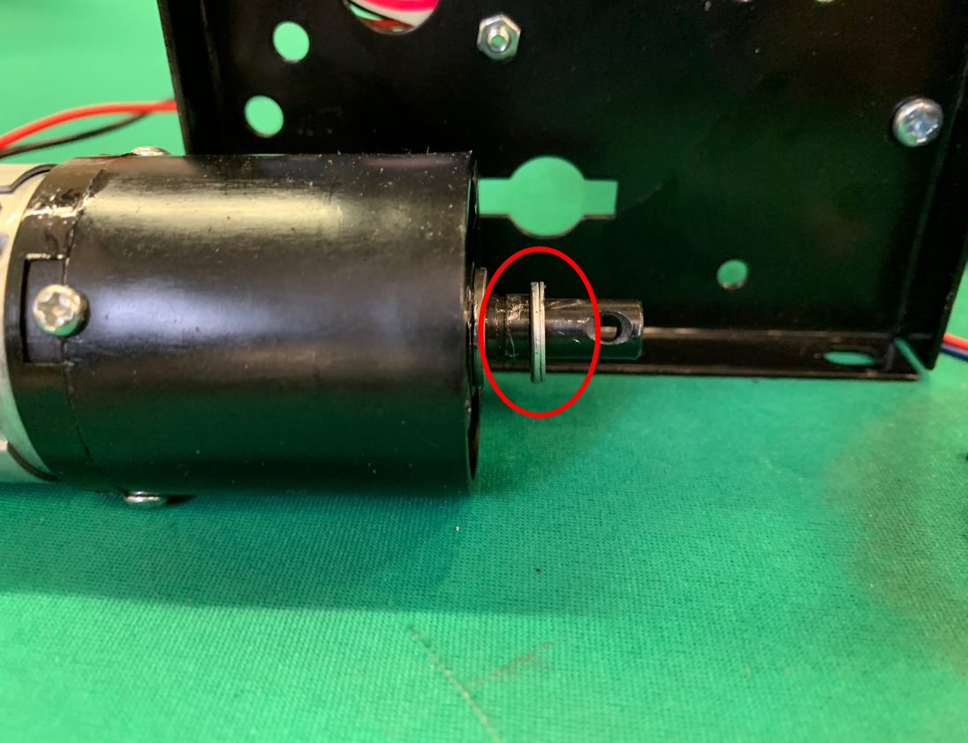

Pour installer le NOUVEAU MOTEUR, il sera nécessaire d'effectuer la procédure de démontage inverse:

• INSÉRER LES ESPACEURS
• FIXER LE MOTEUR À LA STRUCTURE MÉTALLIQUE DU GROUPE DE COUPE À L'AIDE DES 3 VIS DE FIXATION
• PLACER LE VERROUILLAGE DE SEEGER
• PLACER LE PIGNON MOTEUR
• FIXER L'ENGRENAGE EN PLACANT LA GOUPILLE DE RETENUE ÉLASTIQUE

MOTEUR 1

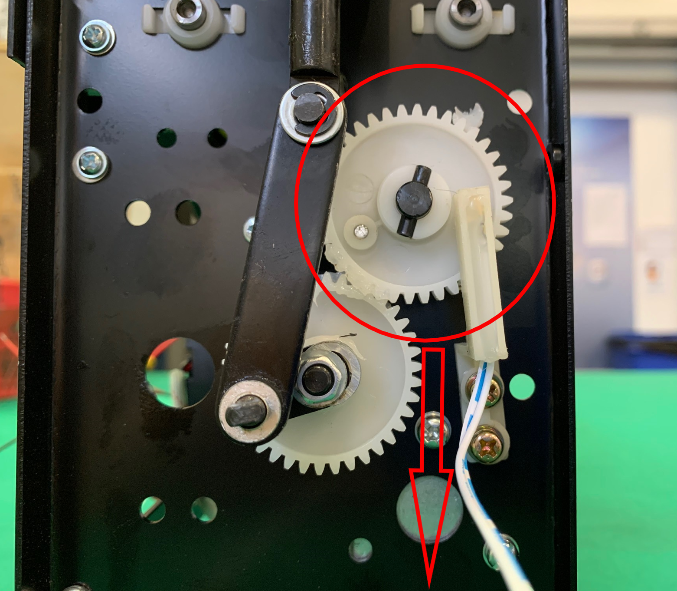

Vue latérale du PIGNON MOTEUR

Retirer le CAPTEUR DE ROTATION à l'aide des deux vis de fixation

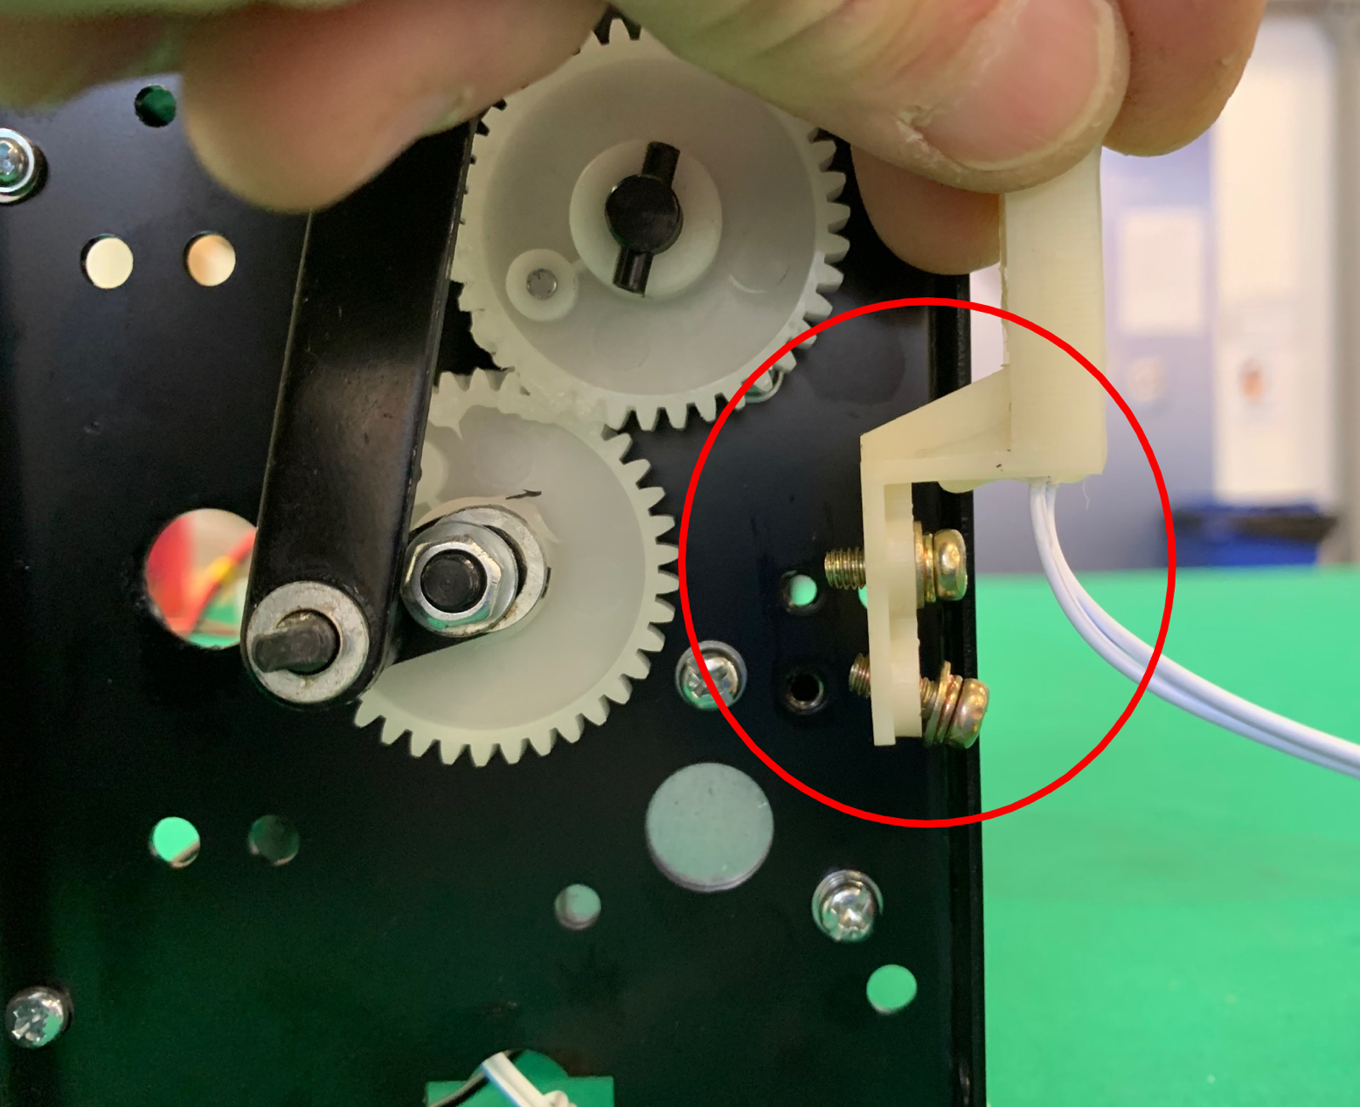

Retirer le BOUCHON-RESSORT et sortez le pignon du moteur.

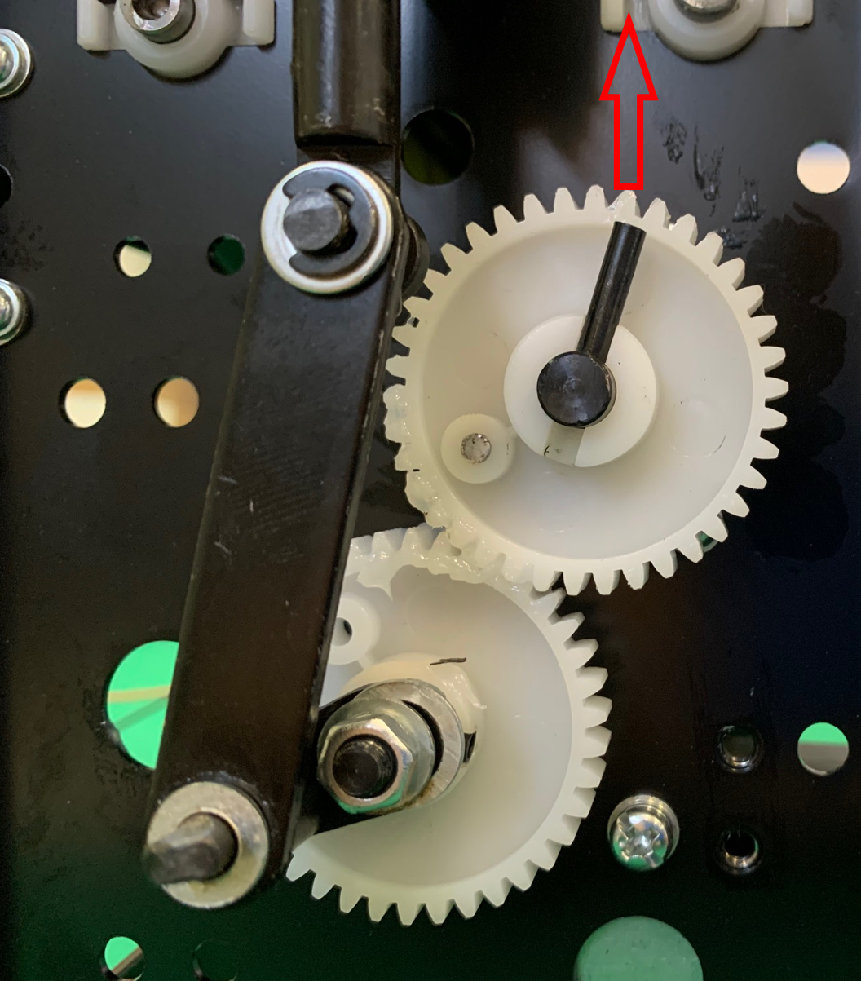

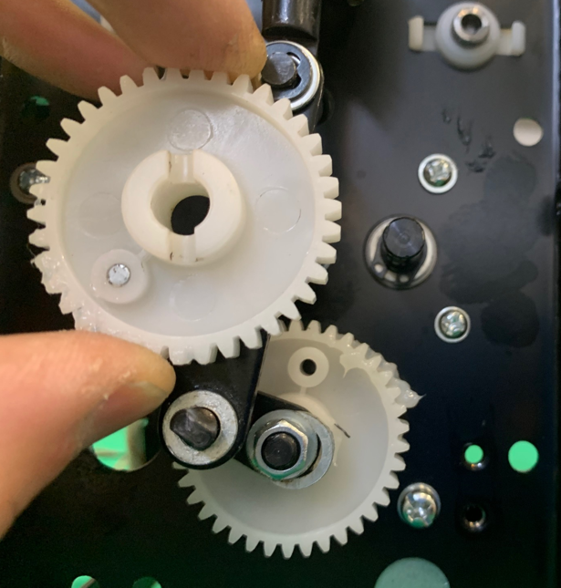

Retirer le verrouillage SEEGER

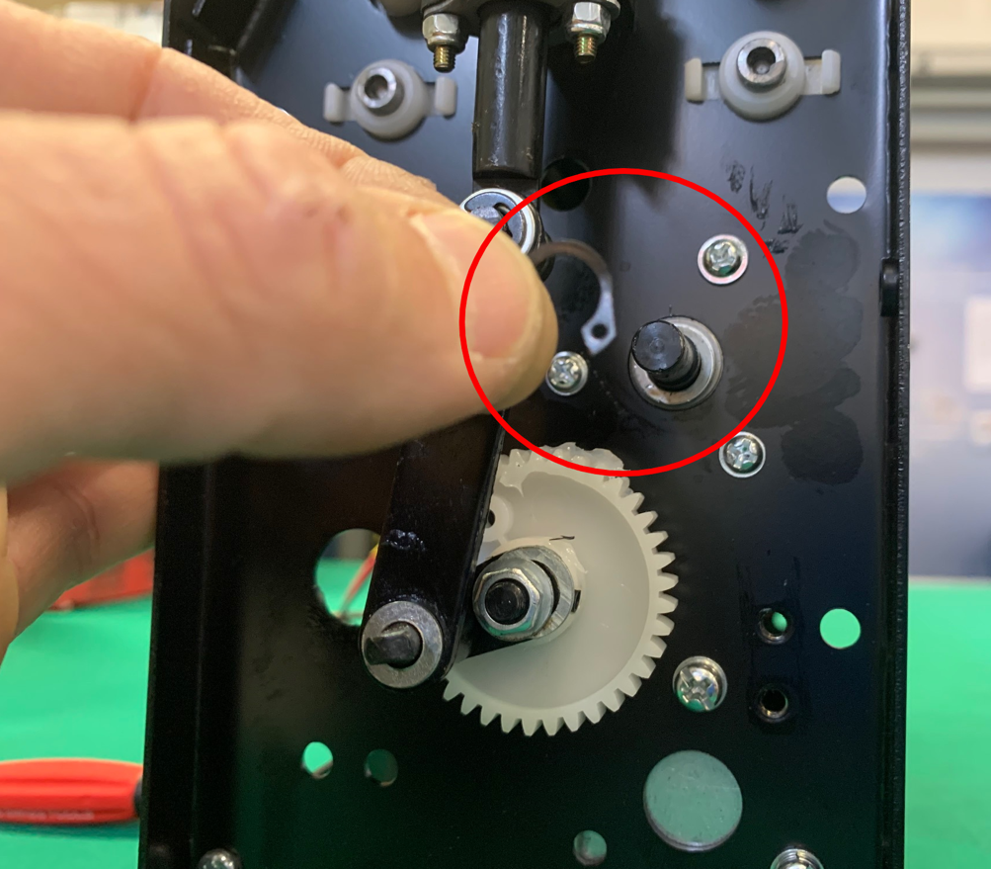

Retirer les 3 VIS de verrouillage et libérer le moteur

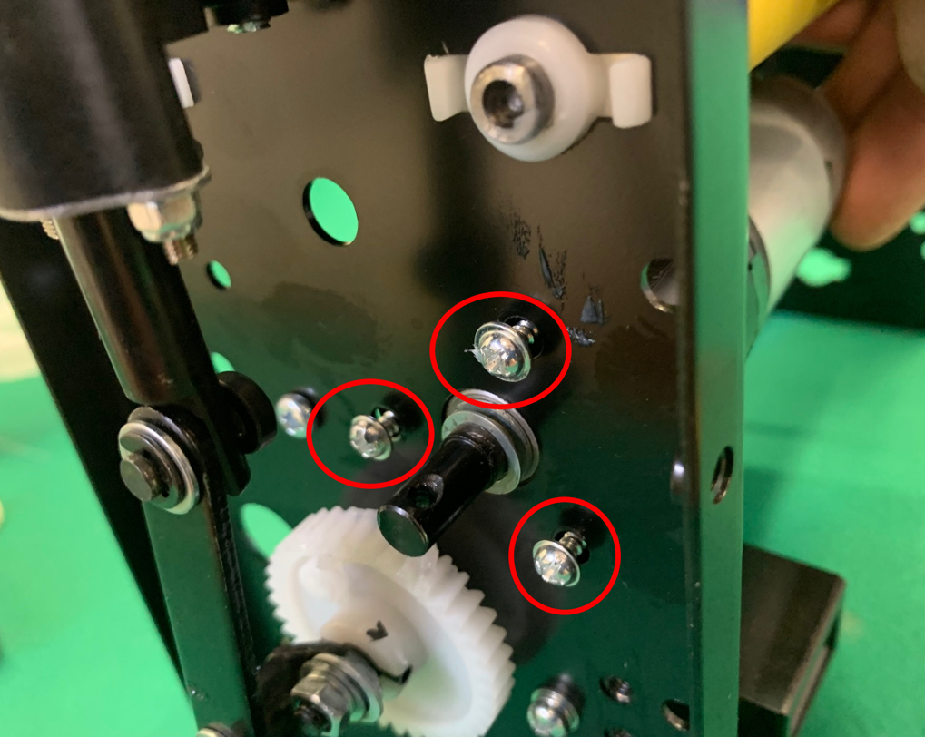

Retirer les ESPACEURS de la tige du moteur

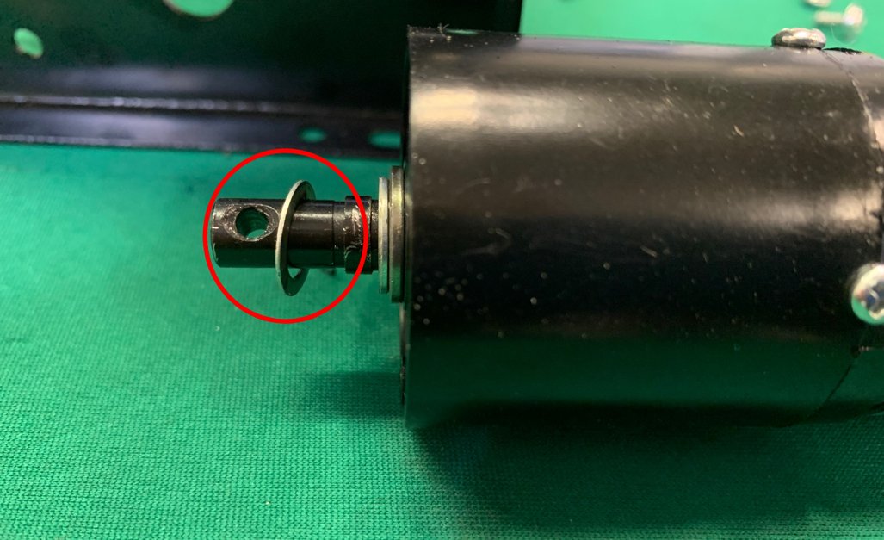

Pour installer le NOUVEAU MOTEUR, il sera nécessaire d'effectuer la procédure de démontage inverse:

• INSÉRER LES ESPACEURS
• FIXER LE MOTEUR À LA STRUCTURE MÉTALLIQUE DU GROUPE DE COUPE À L'AIDE DES 3 VIS DE FIXATION
• PLACER LE VERROUILLAGE DE SEEGER
• PLACER LE PIGNON MOTEUR
• FIXER L'ENGRENAGE EN PLACANT LA GOUPILLE DE RETENUE ÉLASTIQUE
• FIXER LE CAPTEUR DE ROTATION AVEC LES 2 VIS DE FIXATION

